Република Србија
МИНИСТАРСТВО ГРАЂЕВИНАРСТВА,
САОБРАЋАЈА И ИНФРАСТРУКТУРЕ
Број: 404-02-197/3/2017-02
Датум: 20.12.2017. године
Немањина 22-26, Београд

На основу члана 63. став 1. и члана 54. Закона о јавним набавкама („Сл. Гласник РС“ број 124/12, 14/15 и 68/15) комисија за јавну набавку обавештава сва заинтересована лица у поступку да је извршена измена и допуна конкурсне документације за јавну набавку услуга - Израда хидротехничке студије о утицају површинских и подземних вода на ауто-пут који je у изградњи Е-763, Београд-Јужни Јадран, Сектор I: Београд - Љиг, Деоница 3: Обреновац - Уб од км 14+416,09 до км 40+645,28 са предлогом решења,
Број јавне набавке: 42/2017

ИЗМЕНА И ДОПУНА КОНКУРСНЕ ДОКУМЕНТАЦИЈЕ БРОЈ 1

На странама: 4,5,6,7,8 и 9 мења се следећи текст:
III
СПЕЦИФИКАЦИЈА ПРЕДМЕТА ЈАВНЕ НАБАВКЕ

ПРОГРАМ РАДОВА
ЗА ИЗРАДУ ХИДРОТЕХНИЧКЕ СТУДИЈЕ О УТИЦАЈУ ПОВРШИНСКИХ
И ПОДЗЕМНИХ ВОДА НА ПУТ Е-763, ДЕОНИЦА: ОБРЕНОВАЦ – УБ
ОД КМ 14+416,09 ДО КМ 40+645,28
- УВОД
Траса аутопута Е-763 од Обреновца (Барич - Уб) пролази долином реке Колубаре и њених притока. То су углавном ниски терени потенцијално угрожени површинским и подземним водама, а поједине деонице су током протеклог периода биле плављене површинским и подземним водама.
У датим условима могу се очекивати неповољни утицаји површинских и подземних вода на стабилност објекта новог пута.
- СТАЊЕ ВОДНОГ РЕЖИМА ДУЖ ТРАСЕ ПУТА
Деоница пута Обреновац (Барич) – Уб (km 14+000 до km 40+729)
Поменута деоница пута од насипа на Сави код Барича, па до левообалног насипа Колубаре (стационажа пута km 16+300), пролази кроз ниско подручје, потенцијално плављено површинским и провирним (подземним) водама. Поменуто подручје се одводњава мрежом плитких канала, као и каналима изграђеним дуж остатака старих токова Колубаре, који гравитирају ретензији Мислођин са истоименом црпном станицом. Црпна станица током протеклог периода експлоатације није имала довољан капацитет, услед чега су се у овом делу нивои воде кретали у дијапазону до 2 m.
Мерења нивоа подземних вода у зони будуће трасе пута показују да се исти током зимско-пролећног периода године налазе око површине терена или непосредно испод, док се у летње-јесењем периоду налазе на дубинама од 1 до 2,5 m, у зависности од водостаја Колубаре.
Деоница аутопута од моста на Колубари до моста на потоку Чиковац (стационажа од km 16+300 до km 20+250) пролази нешто вишим тереном, који је у два наврата био плављен (1981. и 2014. године). Овде проблем може да представља деоница од km 16+300 до km 18+600 (насип на Старој Тамнави) где труп пута и левообални колубарски насип граде касету из које површинске и провирне воде из правца Колубаре остају заробљене, т.ј. не могу да се евакуишу и сливаће се на најнижу коту (спој пута и левообалног насипа код моста на Колубари). У датим условима се у поменутој зони може створити локално забарење са неповољним утицајем на труп пута.
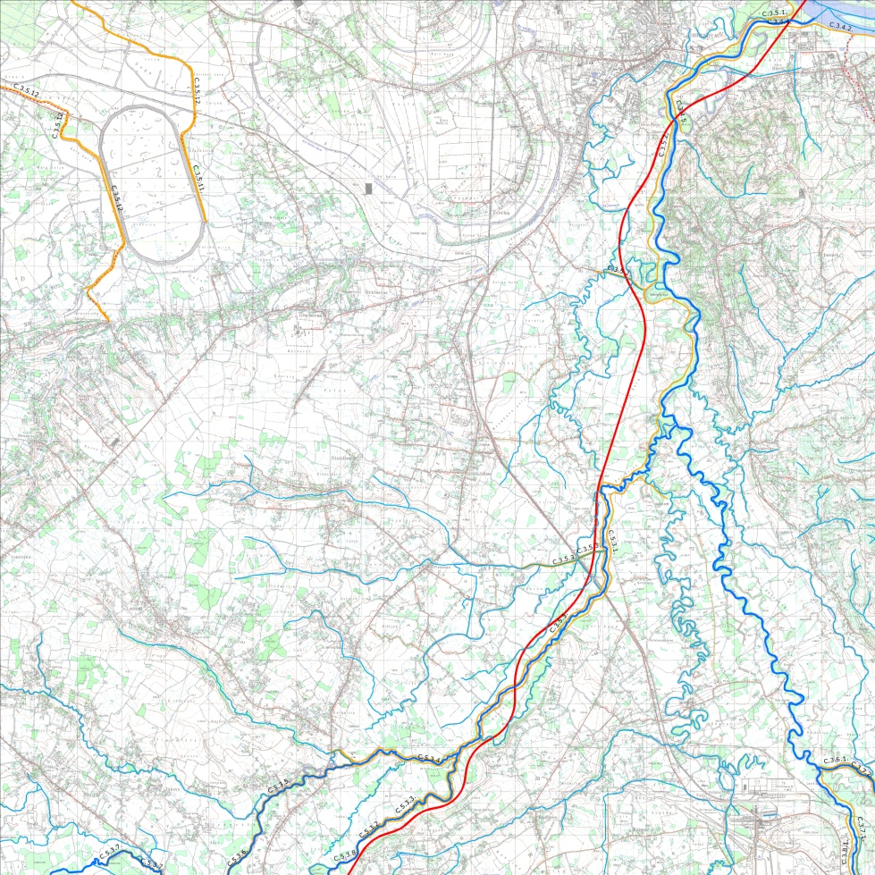
Слика 1: Траса аутопута Е-763 на деоници Обреновац - Уб

Деоница од моста на Чиковцу (km 20+600 трасе пута), па до насипа на регулисаној Тамнави (km 30+500 трасе пута) пролази кроз потенцијално плавна подручја, која, иначе, у случају изузетно високих падавина на сливу, са раније поменутим левообалним насипом потока Чиковац (на km 20+600), представљају ретензиони простор и последњу одбрану (заштиту) од плављења Обреновца. Ово подручје је у протеклом периоду више пута било плављено површинским и подземним водама (1981, 1999, 2005, 2006, 2010, 2014. и 2015. године). У поменутим условима нивои површинских вода у зони трупа пута би били од 1 до 3 m изнад терена. Ово плављење по правилу траје од неколико до 10-ак дана.
На уливу канала Чиковац постоји устава која се ручно регулише. Већ у периоду средње високих водостаја Колубаре она се затвара, а на подручју се формира акумулација од провирних вода Колубаре и површинских вода дотеклих са виших терена у залеђу.
Постојећи левообални насип поред Колубаре, од ушћа Чиковца узводно према Тамнави, нема довољну висину. У постојећим условима регистровано је преливање преко круне насипа у више наврата (1999, 2005, 2006, 2012. и 2014. године), што додатно компликује водни режим на овом делу трасе аутопута. Објекат пута би у случају преливања постојећег насипа имао улогу друге заштитне линије. Међутим, труп пута није пројектован да има ову улогу.
У протеклом периоду разматрано је решење одвођења унутрашњих вода иза ове касете, које се састоји у изградњи монтажне црпне станице на локацији постојеће уставе.
Међутим, с обзиром на потребан капацитет, који би био коришћен само у краћем периоду, одустало се од решења као економски неоправданог.
Деоница пута од моста на Тамнави (km 30+500) иде краћим делом дуж десне обале Тамнаве и високог терена, а затим десном обалом реке Уб и високог терена. На већем делу траса пута је удаљена од корита реке. Траса пута од стационаже km 30+500 иде нешто вишим тереном, а затим улази у више терене где је труп пута урађен у усеку.

- ПРОБЛЕМИ КОЈИ СЕ МОГУ ПОЈАВИТИ НА ТРАСИ УСЛЕД НЕУРЕЂЕНОСТИ РЕЖИМА ВОДА
Tруп пута је од ситнозрног песковитог материјала, који се допрема из позајмишта „Провалије“. Према расположивим подацима, материјал из позајмишта задовољава све потребне стандарде према захтеваним геотехничким условима, т.ј. да 90% од укупног садржаја представља песковита компонента чији се коефицијент филтрације креће око К=10⁻⁵ m/s, т.ј. да припадају групи водопропусних материјала.
Подлога на којој се темељи објекат је према резултатима истраживања углавном водонепропусна (К=10⁻⁷-10⁻¹⁰ m/s). Испод површинског слабијепропусног глиновитог слоја, практично дуж целе трасе до Уба, регистрован је водоносни слој од пескова и шљункова различите дебљине са изразито добром водопропустљивошћу. Свака промена водостаја у реци директно се манифестује кроз песковито-шљунковити слој на промену нивоа подземних вода у зони трасе пута (траса на овој деоници иде углавном поред водотока).
С обзиром на концептуални модел терена, режим вода (спољних и унутрашњих), као и начин фундирања трупа пута, могу се очекивати неповољни утицаји режима вода на поменути објекат.
Респектујући геолошко-хидрогеолошке услове дуж трасе пута Обреновац – Уб, евидентно је да се на делу трасе региструју високи нивои подземних вода (труп пута пролази кроз ретензију површинских вода). Високи нивои површинских, као и подземних вода могу неповољно да утичу како на статичку, тако и на филтрациону стабилност саобраћајнице, те би требало имати у виду следеће:
- висок пијезометарски ниво ће утицати на превлаженост насутог песковитог материјала,

- косине насипа пута у датим условима би требало адекватно обезбедити од појаве филтрационе нестабилности (суфозије, контактне ерозије, итд.),

- решавање одвођења дренажних вода са пута упојним јамама у условима повишених пијезометарских притисака (добрим делом и виших од кота терена) је прилично дискутабилно и може представљати значајан проблем на терену,

- током протеклог периода се у пракси показало да је левообални колубарски насип узводно од потока Чиковац низак и нема довољан степен заштите од преливања високих вода Колубаре, па као такав представља веома слабо место када је у питању заштита од неповољног дејства спољних вода на стабилност трупа пута,
- слично стање је и на делу трасе пута дуж, где насипи, како левообални, тако и деснообални, немају адекватан степен заштите за најнеповољније хидролошке услове; У датим условима може се десити да труп пута на овом делу трасе представља одбрамбену линију током изузетно високих поплавних таласа,

- објекат пута од ситнозрног песковитог материјала није пројектован да у неком неповољном тренутку представља одбрамбени насип, нити на начин како је изграђен то може бити; велика је непознаница како ће се труп пута, изграђен од ситног песка, понашати у условима плављења,

- инфилтрација површинских вода у простору између трака може да формира нову издан која ће се тешко вертикално празнити услед постојања непропусне глиновите подине и високих пијезометарских нивоа подземних вода; у датим условима пражњење воде из тела насипа по косини насутог дела може изазвати суфозионе процесе, а тиме и нарушити статичку стабилност пута,

- ПРОГРАМ РАДОВА

А) ПРИКУПЉАЊЕ, СИСТЕМАТИЗАЦИЈА И АНАЛИЗА ПОСТОЈЕЋЕ ДОКУМЕНТАЦИЈЕ И ПОДЛОГА

За израду Студије прикупити постојећу документацију:
- Студија унапређења заштите од вода у сливу Колубаре –Прелиминарни извештај (Институт за водопривреду Јарослав Черни, 2015). У Студији је урађена хидролошка анализа и хидраулички прорачуни великих вода.
- ГЛАВНИ ПРОЈЕКАТ АУТОПУТА Е-763, БЕОГРАД - ЈУЖНИ ЈАДРАН, Сектор I: Београд - Љиг, деоница 3: Обреновац - Уб, од км 14+416,09 до км 40+645,28
- Главни пројекти насипа поред леве обале Колубаре, од ушћа Колубаре до споја са Тамнавом
- Главни пројекти, левообалног и деснообалног насипа Тамнаве, као и насипа поред реке Уб.
- Главни пројекти заштите од подземних и површинских вода ниских делова терена мелиоративних површина подручја Бело Поље, Велико Поље и нижих делова терена поред Тамнаве

Б) АНАЛИЗА РЕЖИМА ВЕЛИКИХ ВОДА ВОДОТОКА У ЗОНИ АУТОПУТА

Коришћењем свих расположивих подлога треба формирати хидроморфолошки модел пројектованог стања Колубаре, Уба и Љига са свим постојећим и планираним објектима (аутопут са мостовима и прикључним путевима, насипи...).
Посебно анализирати услове у зонама мостова на аутопуту и другим путевима и дати мишљење о положају конструкције у односу на меродавне велике воде, утицају стубова у речном кориту и прилазних рампи на речно корито, стабилности речног дна и другим параметрима од значаја за дефинисање интеракције реке и мостова.

Ц) АНАЛИЗА РЕЖИМА ПОДЗЕМНИХ ВОДА У ЗОНИ АУТОПУТА

На основу свих расположивих података осматрања режима подземних вода урадити анализу дуж трасе пута:
- Режима нивоа подземних вода
- Стања каналске мреже
- Упоредне анализе пројектованог и изведеног стања мелиоративних канала на нижим деловима терена поред Колубаре и Тамнаве
- Утицај градње трупа (насипа) аутопута на измену режима подземних вода на ниским површинама које заузимају значајно распрострањење. Кроз прелиминарни обилазак терена уочено је да траса пута пресеца пројектоване трасе канала који нису изведени, а да се при томе није водиле рачуна о пројектованом стању.

Д) УТИЦАЈ ПОВРШИНСКИХ И ПОДЗЕМНИХ ВОДА НА ТРУП ПУТА

На основу урађених геомеханичких радова за потребе пројектовања ауто пута, као и ранијих хидрогеолошких и геомеханичких радова који су изведени за потребе заштите и уређења ових подручја од вода.
- Реинтерпретација свих расположивих података о хидрогеолошким и геомеханичким каратеристикама терена у зони трасе пута
- Дефинисање промене нивоа подземних вода у протеклом периоду у зони трасе аутопута
- Дефинисање хидролошких услова у зони ретензије Мислођин и ретензије Велико Поље, као и дела уз насип Тамнаве где се током протеклог периода у периоду високих водостаја река и интезивних падавина у залеђу региструје појава забарења (у зoни уставе Чиковац формира се ретензионо језеро изразито велике површине и дубине)
- Анализирати могућност заштите косине пута од ерозије услед преливања великих вода Колубаре (труп пута није пројектован да има карактеристике одбрамбеног насипа)
- Сагледати (проверити) могућност рада пројектованих упојних бунара и поља у условима моћног водонепропусног површинског слоја, и повишених нивоа подземних вода (подземна вода у нивоу површине природног терена)
Е) ПРЕДЛОГ МЕРА И ПРЕПОРУКЕ ЗА ДАЉЕ АКТИВНОСТИ

Е.1. Категоризација деоницa
У Студији је потребно детерминисати деоницe Аутопута Е-763, БЕОГРАД - ЈУЖНИ ЈАДРАН, Сектор I: Београд - Љиг, деоница 3: Обреновац - Уб, од км 14+416,09 до км 40+645,28 на којима је потребно предузети мере заштите.

Е.2. Предлог мера заштите и уређења
Дати предлоге у односу на уговорено техничко решење и тренутни степен изведених радова:
- Мера заштите трупа аутопута, мостова и других објеката на коридору од високих нивоа подземних и површинских вода
- Процењену инвестициону вредност предложених мера заштите и уређења.

Тако да сада гласи:
ПРОГРАМ РАДОВА
ЗА ИЗРАДУ ХИДРОТЕХНИЧКЕ СТУДИЈЕ О УТИЦАЈУ ПОВРШИНСКИХ
И ПОДЗЕМНИХ ВОДА НА ПУТ Е-763 ДЕОНИЦЕ ОБРЕНОВАЦ – УБ
И ЛАЈКОВАЦ – ЉИГ СА ПРЕДЛОГОМ РЕШЕЊА

- УВОД
Траса аутопута Е-763 од Обреновца (Барич - Уб) пролази долином реке Колубаре и њених притока. То су углавном ниски терени потенцијално угрожени површинским и подземним водама, а поједине деонице су током протеклог периода биле плављене површинским и подземним водама.
На делу трасе од Лајковца до Љига аутопут делимично пролази долином Колубаре и даље долином реке Љиг, где се са коритом поменуте реке укршта на више локалитета. На неколико локалитета у долини реке Љиг је за потребе изградње аутопута била неопходна регулација делова корита реке или њено измештање.
У датим условима могу се очекивати неповољни утицаји површинских и подземних вода на стабилност објекта новог пута.
- СТАЊЕ ВОДНОГ РЕЖИМА ДУЖ ТРАСЕ ПУТА
2.1 Деоница пута Обреновац (Барич) – Уб (km 14+000 до km 40+729)
Поменута деоница пута од насипа на Сави код Барича, па до левообалног насипа Колубаре (стационажа пута km 16+300), пролази кроз ниско подручје, потенцијално плављено површинским и провирним (подземним) водама. Поменуто подручје се одводњава мрежом плитких канала, као и каналима изграђеним дуж остатака старих токова Колубаре, који гравитирају ретензији Мислођин са истоименом црпном станицом. Црпна станица током протеклог периода експлоатације није имала довољан капацитет, услед чега су се у овом делу нивои воде кретали у дијапазону до 2 m.
Мерења нивоа подземних вода у зони будуће трасе пута показују да се исти током зимско-пролећног периода године налазе око површине терена или непосредно испод, док се у летње-јесењем периоду налазе на дубинама од 1 до 2,5 m, у зависности од водостаја Колубаре.
Деоница аутопута од моста на Колубари до моста на потоку Чиковац (стационажа од km 16+300 до km 20+250) пролази нешто вишим тереном, који је у два наврата био плављен (1981. и 2014. године). Овде проблем може да представља деоница од km 16+300 до km 18+600 (насип на Старој Тамнави) где труп пута и левообални колубарски насип граде касету из које површинске и провирне воде из правца Колубаре остају заробљене, т.ј. не могу да се евакуишу и сливаће се на најнижу коту (спој пута и левообалног насипа код моста на Колубари). У датим условима се у поменутој зони може створити локално забарење са неповољним утицајем на труп пута.
Слика 1: Траса аутопута Е-763 на деоници Обреновац - Уб

Деоница од моста на Чиковцу (km 20+600 трасе пута), па до насипа на регулисаној Тамнави (km 30+500 трасе пута) пролази кроз потенцијално плавна подручја, која, иначе, у случају изузетно високих падавина на сливу, са раније поменутим левообалним насипом потока Чиковац (на km 20+600), представљају ретензиони простор и последњу одбрану (заштиту) од плављења Обреновца. Ово подручје је у протеклом периоду више пута било плављено површинским и подземним водама (1981, 1999, 2005, 2006, 2010, 2014. и 2015. године). У поменутим условима нивои површинских вода у зони трупа пута би били од 1 до 3 m изнад терена. Ово плављење по правилу траје од неколико до 10-ак дана.
На уливу канала Чиковац постоји устава која се ручно регулише. Већ у периоду средње високих водостаја Колубаре она се затвара, а на подручју се формира акумулација од провирних вода Колубаре и површинских вода дотеклих са виших терена у залеђу.
Постојећи левообални насип поред Колубаре, од ушћа Чиковца узводно према Тамнави, нема довољну висину. У постојећим условима регистровано је преливање преко круне насипа у више наврата (1999, 2005, 2006, 2012. и 2014. године), што додатно компликује водни режим на овом делу трасе аутопута. Објекат пута би у случају преливања постојећег насипа имао улогу друге заштитне линије. Међутим, труп пута није пројектован да има ову улогу.
У протеклом периоду разматрано је решење одвођења унутрашњих вода иза ове касете, које се састоји у изградњи монтажне црпне станице на локацији постојеће уставе. Међутим, с обзиром на потребан капацитет, који би био коришћен само у краћем периоду, одустало се од решења као економски неоправданог.
Деоница пута од моста на Тамнави (km 30+500) иде краћим делом дуж десне обале Тамнаве и високог терена, а затим десном обалом реке Уб и високог терена. На већем делу траса пута је удаљена од корита реке. Траса пута од стационаже km 30+500 иде нешто вишим тереном, а затим улази у више терене где је труп пута урађен у усеку.
2.2 Деоница пута Лајковац – Љиг (km 53+140 до km 77+118)
Поменута траса пута биће вођена небрањеним подручјем у долини реке Љиг, за коју је предвиђена регулација и измештање корита. На овој деоници дуж трасе аутопута предвиђени су регулациони радови на реци Колубари и реци Љиг (на осам потеза) и притокама. Углавном се ради о измештању речног корита на местима где се пројектована траса пута преклапа са природним током реке Љиг. Траса се укршта са реком Колубаром (предвиђена изградња моста), реком Љиг (4 моста) и другим мањим водотоцима.
Утицај великих вода реке Љиг је значајан имајући у виду да се траса пута налази у широј речној долини и да иста поменуту реку пресеца на више локалитета. Као мера уређења и заштите од неповољног утицаја водотока на трасу пута предвиђена је регулација речног корита на већем броју локалитета, измештање (просецање) новог корита где се постојеће корито укршта или налази на мањем растојању, тако да може да угрози труп новог пута.
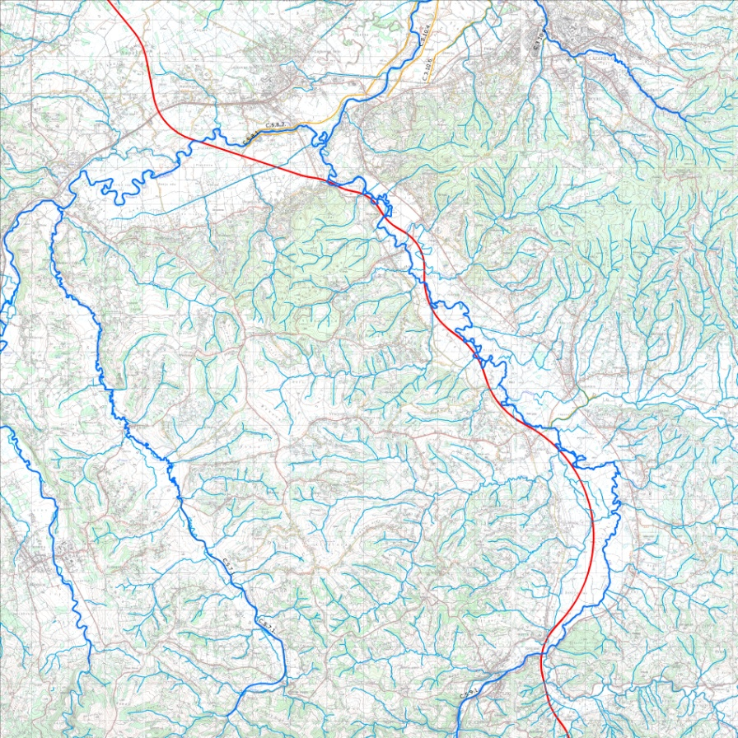
Слика 2: Траса аутопута Е-763 на деоници Лајковац – Љиг

- ПРОБЛЕМИ КОЈИ СЕ МОГУ ПОЈАВИТИ НА ТРАСИ УСЛЕД НЕУРЕЂЕНОСТИ РЕЖИМА ВОДА
Tруп пута је од ситнозрног песковитог материјала, који се допрема из позајмишта „Провалије“. Према расположивим подацима, материјал из позајмишта задовољава све потребне стандарде према захтеваним геотехничким условима, т.ј. да 90% од укупног садржаја представља песковита компонента чији се коефицијент филтрације креће око К=10⁻⁵ m/s, т.ј. да припадају групи водопропусних материјала.
Подлога на којој се темељи објекат је према резултатима истраживања углавном водонепропусна (К=10⁻⁷-10⁻¹⁰ m/s). Испод површинског слабијепропусног глиновитог слоја, практично дуж целе трасе до Уба, регистрован је водоносни слој од пескова и шљункова различите дебљине са изразито добром водопропустљивошћу. Свака промена водостаја у реци директно се манифестује кроз песковито-шљунковити слој на промену нивоа подземних вода у зони трасе пута (траса на овој деоници иде углавном поред водотока).
С обзиром на концептуални модел терена, режим вода (спољних и унутрашњих), као и начин фундирања трупа пута, могу се очекивати неповољни утицаји режима вода на поменути објекат.
Респектујући геолошко-хидрогеолошке услове дуж трасе пута Обреновац – Уб, евидентно је да се на делу трасе региструју високи нивои подземних вода (труп пута пролази кроз ретензију површинских вода). Високи нивои површинских, као и подземних вода могу неповољно да утичу како на статичку, тако и на филтрациону стабилност саобраћајнице, те би требало имати у виду следеће:
- висок пијезометарски ниво ће утицати на превлаженост насутог песковитог материјала,
- косине насипа пута у датим условима би требало адекватно обезбедити од појаве филтрационе нестабилности (суфозије, контактне ерозије, итд.),
- решавање одвођења дренажних вода са пута упојним јамама у условима повишених пијезометарских притисака (добрим делом и виших од кота терена) је прилично дискутабилно и може представљати значајан проблем на терену,
- током протеклог периода се у пракси показало да је левообални колубарски насип узводно од потока Чиковац низак и нема довољан степен заштите од преливања високих вода Колубаре, па као такав представља веома слабо место када је у питању заштита од неповољног дејства спољних вода на стабилност трупа пута,
- слично стање је и на делу трасе пута дуж, где насипи, како левообални, тако и деснообални, немају адекватан степен заштите за најнеповољније хидролошке услове; У датим условима може се десити да труп пута на овом делу трасе представља одбрамбену линију током изузетно високих поплавних таласа,
- објекат пута од ситнозрног песковитог материјала није пројектован да у неком неповољном тренутку представља одбрамбени насип, нити на начин како је изграђен то може бити; велика је непознаница како ће се труп пута, изграђен од ситног песка, понашати у условима плављења,
- инфилтрација површинских вода у простору између трака може да формира нову издан која ће се тешко вертикално празнити услед постојања непропусне глиновите подине и високих пијезометарских нивоа подземних вода; у датим условима пражњење воде из тела насипа по косини насутог дела може изазвати суфозионе процесе, а тиме и нарушити статичку стабилност пута,
- на деоници пута Лајковац – Љиг проблем може да представља неусаглашеност усвојених критеријума код димензионисања објеката (регулациони радови и мостови усвојени у пројекту са елементима водног режима реке Љиг који се кроз каснију техничку документацију разликују – и више пута (у пројекту Q_{0.1%.}= 273 m³/s, хидролошком анализом добијена вредност Q_{0.1%.}= 867 m³/s). Како је речна долина реке Љиг доста широка, на неким деловима и преко 1,5 km, а изливање реке није ограничено насипима, аутопут не би био преливен од великих вода које су се јавиле у мају 2014. год., али би био преливен од хиљадугодишње велике воде, уколико не би постојале ретензије на притокама реке Љиг.
- ПРОГРАМ РАДОВА

А) ПРИКУПЉАЊЕ, СИСТЕМАТИЗАЦИЈА И АНАЛИЗА ПОСТОЈЕЋЕ ДОКУМЕНТАЦИЈЕ И ПОДЛОГА

За израду Студије прикупити постојећу документацију:
- Студија унапређења заштите од вода у сливу Колубаре –Прелиминарни извештај (Институт за водопривреду Јарослав Черни, 2015). У Студији је урађена хидролошка анализа и хидраулички прорачуни великих вода.
- ГЛАВНИ ПРОЈЕКАТ АУТОПУТА Е-763, БЕОГРАД - ЈУЖНИ ЈАДРАН, СЕКТОР И: БЕОГРАД (ОСТРУЖНИЦА) – ЉИГ, Деоница 3: Обреновац – Уб од км 14+416.09 до км 40+645.28, и деоница Лајковац – Љиг од км 53+140 до км 77+118,
- Главни пројекти насипа поред леве обале Колубаре, од ушћа Колубаре до споја са Тамнавом
- Главни пројекти, левообалног и деснообалног насипа Тамнаве, као и насипа поред реке Уб.
- Главни пројекти заштите од подземних и површинских вода ниских делова терена мелиоративних површина подручја Бело Поље, Велико Поље и нижих делова терена поред Тамнаве

Б) АНАЛИЗА РЕЖИМА ВЕЛИКИХ ВОДА ВОДОТОКА У ЗОНИ АУТОПУТА

Коришћењем свих расположивих подлога треба формирати хидроморфолошки модел пројектованог стања Колубаре, Уба и Љига са свим постојећим и планираним објектима (аутопут са мостовима и прикључним путевима, насипи...).
Посебно анализирати услове у зонама мостова на аутопуту и другим путевима и дати мишљење о положају конструкције у односу на меродавне велике воде, утицају стубова у речном кориту и прилазних рампи на речно корито, стабилности речног дна и другим параметрима од значаја за дефинисање интеракције реке и мостова.
Ц) АНАЛИЗА РЕЖИМА ПОДЗЕМНИХ ВОДА У ЗОНИ АУТОПУТА

На основу свих расположивих података осматрања режима подземних вода урадити анализу дуж трасе пута:
- Режима нивоа подземних вода
- Стања каналске мреже
- Упоредне анализе пројектованог и изведеног стања мелиоративних канала на нижим деловима терена поред Колубаре и Тамнаве
- Утицај градње трупа (насипа) аутопута на измену режима подземних вода на ниским површинама које заузимају значајно распрострањење. Кроз прелиминарни обилазак терена уочено је да траса пута пресеца пројектоване трасе канала који нису изведени, а да се при томе није водиле рачуна о пројектованом стању.

Д) УТИЦАЈ ПОВРШИНСКИХ И ПОДЗЕМНИХ ВОДА НА ТРУП ПУТА

На основу урађених геомеханичких радова за потребе пројектовања ауто пута, као и ранијих хидрогеолошких и геомеханичких радова који су изведени за потребе заштите и уређења ових подручја од вода.
- Реинтерпретација свих расположивих података о хидрогеолошким и геомеханичким каратеристикама терена у зони трасе пута
- Дефинисање промене нивоа подземних вода у протеклом периоду у зони трасе аутопута
- Дефинисање хидролошких услова у зони ретензије Мислођин и ретензије Велико Поље, као и дела уз насип Тамнаве где се током протеклог периода у периоду високих водостаја река и интезивних падавина у залеђу региструје појава забарења (у зoни уставе Чиковац формира се ретензионо језеро изразито велике површине и дубине)
- Анализирати могућност заштите косине пута од ерозије услед преливања великих вода Колубаре (труп пута није пројектован да има карактеристике одбрамбеног насипа)
- Сагледати (проверити) могућност рада пројектованих упојних бунара и поља у условима моћног водонепропусног површинског слоја, и повишених нивоа подземних вода (подземна вода у нивоу површине природног терена)

Е) ПРЕДЛОГ МЕРА И ПРЕПОРУКЕ ЗА ДАЉЕ АКТИВНОСТИ

Е.1. Категоризација деоница
У Студији је потребно детерминисати деонице аутопута Е-763 на којима је потребно предузети мере заштите Аутопута.
Е.2. Предлог мера заштите и уређења
Дати предлоге:
- Мера заштите трупа аутопута, мостова и других објеката на коридору од високих нивоа подземних и површинских вода
- Процењену инвестициону вредност предложених мера заштите и уређења.

